บทที่ 3
ฮีสโตแกรมของสี และ ฮีสโตแกรมอินเตอร์เซกชัน
3.1 บทนำ
ในโครงงานสิ่งที่กำหนดให้เป็นดัชนีของภาพก็คือ ฮีสโตแกรมของสีนั้นเอง ซึ่งในบทนี้จะกล่าวถึงลักษณะของฮีสโตแกรมสี และการสร้างฮีสโตแกรมของสี ซึ่งในการค้นหาภาพนั้นจะใช้วิธีฮีสโตแกรมอินเตอร์เซกชันในการเปรียบเทียบอีสโตแกรม

3.2 ฮีสโตแกรมของสี
ฮิสโตแกรมของสีประกอบไปด้วยระดับต่างๆ ของสี ซึ่งระดับต่างๆนี้จะเป็นจำนวนของสีในแต่ละระดับที่ปรากฏในภาพ ฮิสโตแกรมของสีจะมีความทนทานต่อการเปลี่ยนมุมมองของภาพ เนื่องจากการเปลี่ยนมุมมองจะทำให้จำนวนพิกเซลรวมของสีไม่เกิดการเปลี่ยนแปลงมากนัก แต่ถ้าเป็นรูปร่างของภาพเมื่อมีการเปลี่ยนมุมมองแล้วจะเกิดการเปลี่ยนแปลงไปมาก

3.3 การสร้างฮีสโตแกรมของสี
การสร้างฮิสโตแกรมของสีทำได้โดยเก็บสีที่ปรากฏในภาพที่ผ่านการแปลงสีและลดระดับสีแล้ว ทำโดยใช้วิธีการนับจำนวนพิกเซลของแต่ละสีที่ต่างกันที่ปรากฏในภาพและเก็บไว้โดยสร้างเป็นฮิสโตแกรมของแต่ละภาพขึ้นมา ฮิสโตแกรมของภาพแบ่งออกเป็น 4 ฮิสโตแกรมโดยแบ่งตามแกนใน color space คือ ฮิสโตแกรมของระดับสี ฮิสโตแกรมของความเข้มสี ฮิสโตแกรมของความสว่าง และฮิสโตแกรมของสีเทา แต่ในโครงงานนี้ใช้เพียงฮีสโตแกรมเดียวคือ ฮิสโตแกรมของระดับสี ซึ่งรูป 3-1แสดงภาพที่อยู่ใน RGB color space ซึ่งเมื่อผ่านการแปลงสี การลดระดับของสีแล้ว สามารถสร้างฮิสโตแกรมของระดับสีได้ ดังแสดงในรูปที่ 3-2
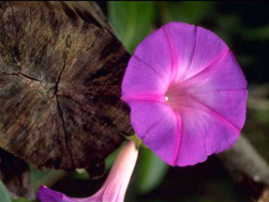

รูปที่ 3-1 แสดงภาพดอกไม้ที่อยู่ใน RGB color space

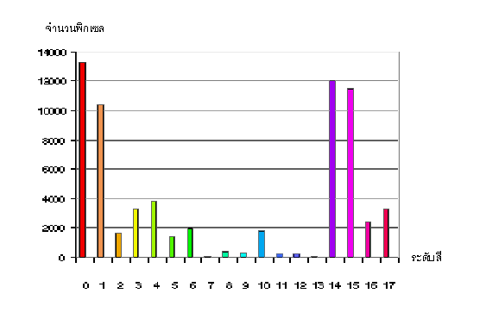
รูปที่ 3-2 แสดงฮิสโตแกรระดับสีของภาพดอกไม้

โดยแกนในแนวตั้งของกราฟแสดงจำนวนพิกเซลของแต่ละระดับที่ปรากฏในฮิสโตแกรม และแกนในแนวนอนของกราฟจะแสดงค่าระดับสีต่างๆของฮิสโตแกรม

3.4 ฮีสโตแกรมอินเตอร์เซกชัน
ในการค้นหาภาพ จะใช้วิธีดูความคล้ายกันของคู่ฮิสโตแกรมระหว่างฮิสโตแกรมของภาพเป้าหมายและฮิสโตแกรมของภาพโมเดล วิธีนี้เรียกว่าฮิสโตแกรมอินเตอร์เซกชัน วิธีนี้จะเป็นตัววัดว่ามีจำนวนพิกเซลของภาพโมเดลเท่าไรที่พบในภาพเป้าหมาย ซึ่งเป็นวิธีที่เหมาะสมกับภาพที่ใช้ฮิสโตแกรมเป็นดัชนี

3.4.1 การทำฮิสโตแกรมฮินเตอร์เซกชัน

วิธีฮิสโตแกรมอินเตอร์เซกชันเป็นวิธีที่ใช้ในการวัดการซ้อนทับกันระหว่างคู่ฮิสโตแกรมที่กำลังพิจารณา
นิยาม กำหนดให้คู่ของฮิสโตแกรม I และ M โดยที่ I เป็นฮิสโตแกรมของภาพเป้าหมาย และ M เป็นฮิสโตแกรมของภาพโมเดล ที่เรานำมาพิจารณา เราจะสามารถหาค่าอินเตอร์เซกชั่นระหว่าง 2 ฮิสโตแกรมนี้ได้จากสมการที่ 4

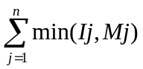 ( 4 )

โดยที่ n คือ จำนวนระดับทั้งหมดของฮิสโตแกรมที่สนใจ
Ij คือ จำนวนพิกเซลของภาพเป้าหมายในระดับที่ j
Mj คือ จำนวนพิกเซลของภาพโมเดลในระดับที่ j

ผลที่ได้จากสมการนี้จะเป็นจำนวนรวมของพิกเซลของฮิสโตแกรมทั้งสองที่มีค่าเดียวกัน จากนั้นนำจำนวนรวมของพิกเซลของภาพโมเดลทิ่พิจารณามาหารกับค่าอินเตอร์เซกชัน ที่ได้จากสมการที่ 4 เพื่อให้ได้ค่าความเหมือน ดังสมการที่ 5

H(I,M) = 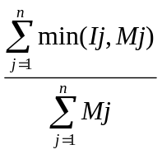 ( 5 )

ค่าความเหมือนที่ได้จากสมการจะมีค่าอยู่ในช่วงระหว่าง 0 – 1 ค่าความเหมือนของภาพที่ใกล้เคียงกับ 1 มากที่สุดจะเป็นตัวชี้ว่าภาพคู่ใดมีความเหมือนมากที่สุด รูปที่ 3.3 เป็นตัวอย่างการซ้อนทับกันของคู่ฮิสโตแกรม โดยเส้นประแสดงถึงฮิสโตแกรมของภาพเป้าหมาย เส้นทึบแสดงถึงฮิสโตแกรมของภาพโมเดล ส่วนที่ซ้อนทับกันและระบายสีทึบไว้แสดงส่วนที่เป็นฮิสโตแกรมอินเตอร์เซกชันของกราฟ ซึ่งจะเท่ากับจำนวนพิกเซลสูงสุดในแต่ละระดับที่ฮิสโตแกรมทั้งสองซ้อนทับกัน
รูปที่ 3-3 ฮิสโตแกรมอินเตอร์เซกชันของภาพเป้าหมายกับภาพโมเดล
ระดับสี
จำนวนพิกเซล
0
17
ภาพเป้าหมาย
ภาพโมเดล

